Première mondiale : un saut en parachute sur la terrasse de l’abbaye du Mont Saint-Michel pour célébrer les 80 ans de la fin de la Seconde Guerre mondiale
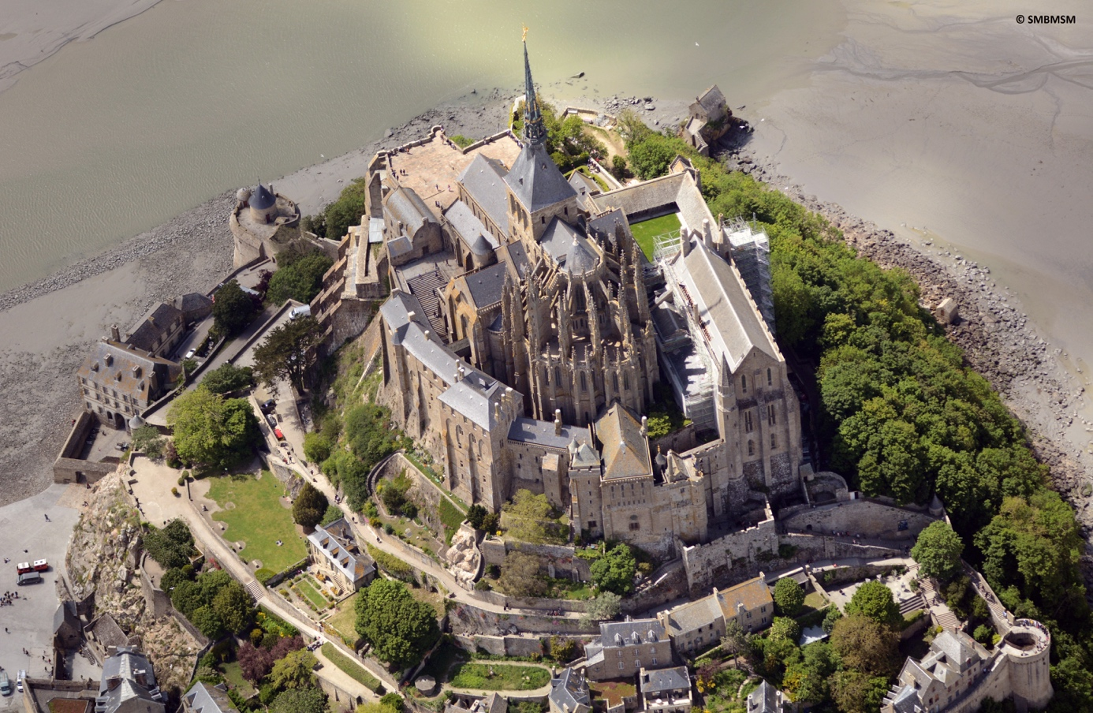

Le 8 mai 2025, le Mont Saint-Michel sera le théâtre d’un événement exceptionnel : pour la première fois de son histoire, un saut en parachute de précision sera réalisé sur la terrasse ouest de l’abbaye, site inscrit au patrimoine mondial de l’UNESCO.
Organisé par les Amis du Souvenir et de la Liberté, l’association Vertical Pôle et La Renaissance Française, cet événement est organisé en partenariat avec l’Établissement public du Mont Saint-Michel, la commune du Mont-Saint-Michel et le Centre des monuments nationaux.

UN SAUT POUR LA PAIX, UN HOMMAGE AUX LIBÉRATEURS
À l’occasion du 80ᵉ anniversaire de la capitulation allemande marquant la fin de la Seconde Guerre mondiale, Mario Gervasi, champion du monde de l’extrême et des pôles et ambassadeur du sport pour la paix auprès de l’ONU, du Comité International Olympique et de l’UNESCO, réalisera avec son équipe un saut de précision d'atterissage au-dessus du Mont Saint-Michel.
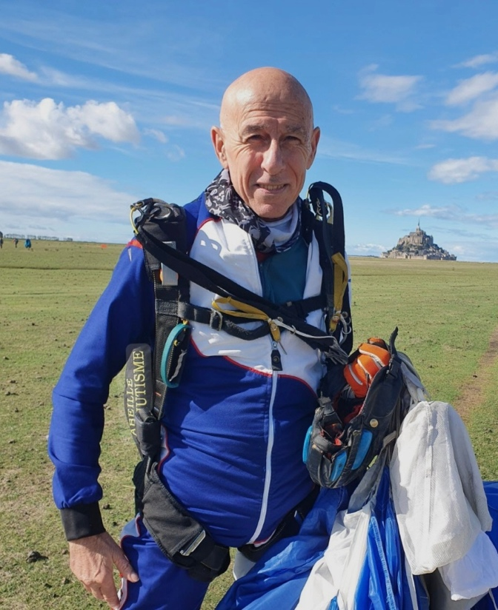
Pour cet événement non ouvert au public, la date retenue est le 8 mai entre 7h et 9h avant ouverture des portes de l’abbaye, avec éventuel report le 9 ou le 10 mai selon les conditions climatiques.
Reconnu pour ses exploits uniques — 5 sauts au-dessus du Pôle Nord, 2 au-dessus du Pôle Sud et 7 au-dessus de l’Everest —, Mario Gervasi porte depuis plus de trente ans des messages universels de paix et de dignité humaine à travers ses performances.
En 2003, il a reçu la distinction mondiale de l’Humanisme Sportif aux côtés de figures telles que Nelson Mandela et Kofi Annan et en 2024 il a été nommé Chevalier la Légion d’honneur.
Ce geste symbolique de paix et de liberté sera un hommage vibrant aux combattants de la Seconde Guerre mondiale et aux valeurs universelles qu'ils ont défendues.

UN ÉVÉNEMENT PARRAINÉ PAR DE GRANDES INSTITUTIONS
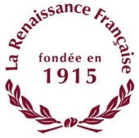
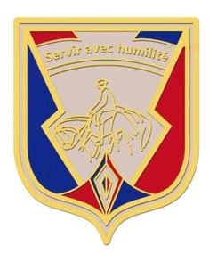
L’événement est placé sous le parrainage de Jacques Bono, maire du Mont-Saint-Michel, de Thomas Velter, directeur général de l’EPMSM et administrateur de l’Abbaye du Mont Saint-Michel, d’Audrey Azoulay, directrice générale de l’UNESCO, du Comité International Olympique, du Comité National Olympique et Sportif Français, de La Renaissance Française et du Comité Français du Fair-Play.
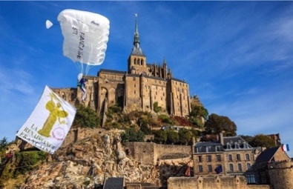
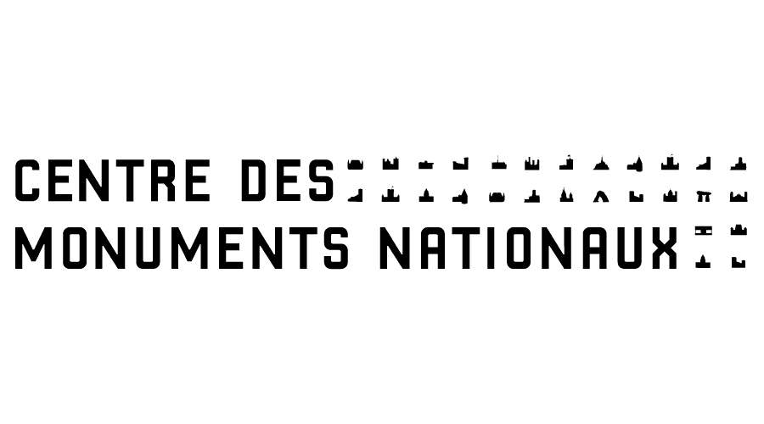
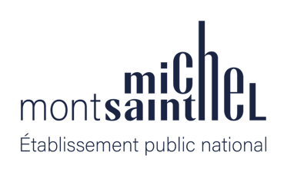

Commune
Le Mont-Saint-Michel

Pour soutenir le projet :
Mario Gervasi
gervasim@gmail.com
06 12 07 27 50

